Proyecto

BOOTCAMP INTELIGENCIA ARTIFICIAL

GRUPO: BAS-1139-202406

**EJECUTOR TÉCNICO**:

GUILLERMO BEJARANO REYES

**MENTOR**

VICTOR VARGAS

UNIVERSIDAD TECNOLÓGICA DE BOLIVAR - UTB

Aplicación de Inteligencia Artificial para desarrollar un prototipo de sistema inteligente que utilice técnicas de Machine Learning

Análisis y Predicción de las Exportaciones de la Industria Cárnica Bovina en Córdoba (Colombia), 2012-2023: Un Estudio Basado en la Clase 1011 CIIU Rev.4.

Integrantes

Luis David Baza Zúñiga

Stephane Johana Jay Moscoso

Vivian Monroy Saladén

Carlos Julián Ramos Gonzáles

Juan Jair Villalobos Núñez

# 

# Tabla de contenido

Contextualización del problema 4

Sector para abordar: Comercio Exterior 38

Descripción del sector: Comercio exterior 38

Importancia del sector cárnico en Córdoba (Colombia) 38

Pregunta de investigación 39

Objetivos 40

Objetivo General 40

Objetivos Específicos 40

Metodología de Trabajo 41

**Evaluación de los resultados del modelo: Comparación entre predicciones y valores reales en el conjunto de prueba.** 45

Herramientas a utilizar 48

Desarrollo del proyecto 50

Recopilación y preparación de los datos: 50

Filtrado y limpieza de los datos: 50

Selección de los modelos y algoritmos: 52

Elegir algoritmos de predicción adecuados 52

Definir criterios de evaluación 52

Entrenamiento del modelo de predicción: 55

Cargar el Dataset 55

Dividir los Datos para Entrenamiento y Prueba 55

Validar el modelo: 56

Cargar los Datos para la Evaluación del Modelo 56

Analizar las Métricas del Modelo 59

Presentación de los resultados obtenidos. 63

Visualización Comparativa del Desempeño de los Modelos 64

Conclusiones del modelo 67

Describir el rendimiento del modelo. 67

Análisis de las Limitaciones del Modelo: y Propuesta de Mejoras para el Modelo de Predicción: 67

Glosario de Términos y Abreviaturas 70

Referencias bibliográficas

# 

# 

# 

# 

# 

# 

# 

# 

# 

# 

# Contextualización del problema

## Sector para abordar: Comercio Exterior

### Descripción del sector: Comercio exterior

Desde el punto de vista de la economía, el comercio exterior se define como el intercambio de bienes y servicios entre países, involucrando procesos de exportación e importación. Esta actividad económica es un pilar fundamental en el desarrollo de las naciones, pues permite la especialización productiva, la obtención de bienes y servicios no disponibles a nivel local, y la integración en la economía global (Krugman, Obstfeld, & Melitz, 2018).

En el caso de Colombia, el comercio exterior es un motor clave para la estabilidad económica, y sobre todo para lograr un crecimiento económico sostenido. El sector de comercio exterior tiene un peso y una contribución significativa en el PIB colombiano, impactando directamente en la generación de empleo y la calidad de vida. Así, por ejemplo, en los últimos dos años (2022 y 2023), las ventas al exterior representaron el 16,52% y 13,63% del PIB (Producto Interno Bruto) colombiano respectivamente (Datosmacro.com, 2023).

En el presente proyecto se pretende aplicar la Inteligencia Artificial para desarrollar un prototipo de sistema inteligente que utilice técnicas de Machine Learning para analizar las exportaciones de la industria cárnica en Córdoba (Colombia), teniendo en consideración que dentro del tema de las exportaciones, Colombia es uno de los principales proveedores de proteína roja a los mercados internacionales, siendo el cuarto productor de carne bovina en Latinoamérica, después de Brasil, Argentina y México y dado que en el país: Antioquia, Córdoba, Meta, Casanare y Caquetá representan el 42% del total del hato nacional, según Censo del ICA de 2023 (Sectorial, 2023).

### Importancia del sector cárnico en Córdoba (Colombia)

La industria cárnica bovina en el departamento de Córdoba representa un motor económico de gran relevancia, contribuyendo significativamente a la generación de ingresos y al desarrollo rural. Según el estudio de las cadenas productivas del departamento de Córdoba realizado por el SENA (2016), la producción de carne bovina representa una parte importante de la actividad económica regional. Sin embargo, la volatilidad de los precios internacionales de la carne, las barreras comerciales y los desafíos en materia de calidad y sanidad animal han impactado la dinámica de las exportaciones en los últimos años.

En este contexto, analizar la evolución de las exportaciones de la industria cárnica en Córdoba y realizar proyecciones futuras resulta crucial para identificar oportunidades de crecimiento y diseñar estrategias que permitan mejorar la competitividad del sector. Como lo señala ProColombia (2024), Córdoba posee un gran potencial para incrementar sus exportaciones, dado su clima favorable para la ganadería y la creciente demanda mundial de productos cárnicos. No obstante, es necesario contar con información precisa y actualizada sobre las tendencias del mercado para tomar decisiones informadas y aprovechar las ventajas comparativas de la región.

# Pregunta de investigación

¿Cómo han evolucionado las exportaciones de la industria cárnica en el Departamento de Córdoba (Colombia) entre 2012 y 2023, y es posible predecir el valor exportado en dólares (FOBDO) para años futuros utilizando datos históricos?

# Objetivos

## Objetivo General

Desarrollar un prototipo de sistema inteligente basado en un modelo de machine learning que permita analizar la evolución histórica de las exportaciones de la industria cárnica en el Departamento de Córdoba (2012-2023) y predecir el valor exportado en dólares (FOBDO) para años futuros.

## Objetivos Específicos

Recopilar y preparar un de datos históricos sobre las exportaciones de la industria cárnica en el Departamento de Córdoba, incluyendo el valor FOBDO de 2012 a 2023.

Seleccionar un modelo adecuado de machine learning para predecir valores futuros de exportaciones en dólares basándose en los datos históricos.

Entrenar y ajustar el modelo seleccionado.

Implementar un sistema capaz de recibir datos de entrada y generar predicciones del valor FOBDO de exportaciones para años futuros.

# Metodología de Trabajo

## **Definición del problema:**

Definir cuál es el problema de relevancia que al que quiero dar solución y del cual haya suficiente data confiable como para producir un modelo confiable

## **Planteamiento de la solución:**

Planteamiento de la pregunta de investigación teniendo en cuenta el rastreo de los datos que se consultaron

**Definir el objetivo:** Describir cómo se espera que el modelo cumpla con el planteamiento de la solución

**Recopilación y preparación de los datos:**

Análisis de Variables y Selección de Datos

Descripción: Se revisan todas las variables disponibles para identificar cuáles son relevantes para el objetivo del proyecto. En este caso, variables como el año, el valor de las exportaciones FOBDO.

Objetivo: Seleccionar las características que tienen un impacto directo en la predicción del valor exportado.

**Filtración de Datos**

Descripción: Se eliminan valores redundantes, inconsistentes o irrelevantes, como filas duplicadas o valores nulos. También se pueden aplicar filtros temporales (limitar los datos al periodo 2012-2023).

Objetivo: Mantener un conjunto de datos relevante y limpio.

**Cargar Información**

Descripción: Los datos se importan desde fuentes externas como bases de datos, archivos Excel. Se integran en un entorno de trabajo (usado Python con bibliotecas como pandas).

Objetivo: Tener los datos disponibles en un formato accesible para su manipulación.

Conversión de Datos a Valores Numéricos

Descripción: Se transforman datos categóricos en valores numéricos.

Objetivo: Asegurar que los modelos de Machine Learning puedan procesar todos los datos correctamente.

**Reestructuración de los Datos**

Descripción: Se ajusta el formato de los datos según las necesidades del modelo. Esto incluye normalización (escalar valores a un rango uniforme), creación de índices temporales, y agrupación por períodos (mensual, anual).

Objetivo: Estandarizar los datos para maximizar la precisión y eficiencia del modelo.

**Selección de los modelos y algoritmos:**

Elegir algoritmos de predicción adecuados

Definir criterios de evaluación

**Entrenamiento del modelo de predicción:**

***Cargar el Dataset***

Descripción:

Se importa el conjunto de datos preparado en etapas previas. Este dataset debe estar limpio, organizado y listo para ser procesado por el modelo.

En Python, bibliotecas como pandas se utilizan para cargar y visualizar los datos.

Objetivo: Asegurarse de que el conjunto de datos esté correctamente integrado en el entorno de trabajo para el entrenamiento.

***Dividir los Datos para Entrenamiento y Prueba***

Descripción:

Se separa el dataset en dos subconjuntos principales:

Entrenamiento (Training set): Una parte significativa que el modelo usará para aprender.

Prueba (Test set): El resto del dataset (20%-30%) se reserva para evaluar el rendimiento del modelo después del entrenamiento.

En Python, esto se puede realizar con herramientas como la función sklearn.

Objetivo: Garantizar que el modelo aprenda de un subconjunto y se evalúe en datos nuevos para medir su capacidad de generalización.

**Validar el modelo:**

Cargar los Datos para la Evaluación del Modelo

Descripción:

Los datos reservados para la evaluación (conjunto de prueba) se cargan en el entorno de trabajo.

Estos datos no han sido vistos por el modelo durante el entrenamiento y se utilizan para simular cómo el modelo respondería a información nueva.

Objetivo: Garantizar que los datos de evaluación estén disponibles y en el formato adecuado para el análisis.

**Analizar las Métricas del Modelo**

Descripción:

Se calculan métricas de desempeño para evaluar qué tan bien el modelo predice los datos de prueba.

Métricas comunes incluyen:

Se evalúa qué tan lejos están las predicciones de los valores reales..

Coeficiente de determinación (R²): Mide qué proporción de la variabilidad en los datos puede ser explicada por el modelo.

Gráficos como matrices de error, curvas de predicción real vs. predicción, y distribuciones de error también son útiles.

Objetivo: Identificar el nivel de precisión del modelo y detectar posibles áreas de mejora.

.

**Análisis de Datos**

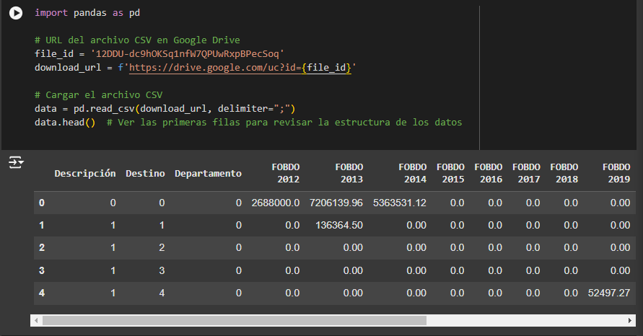

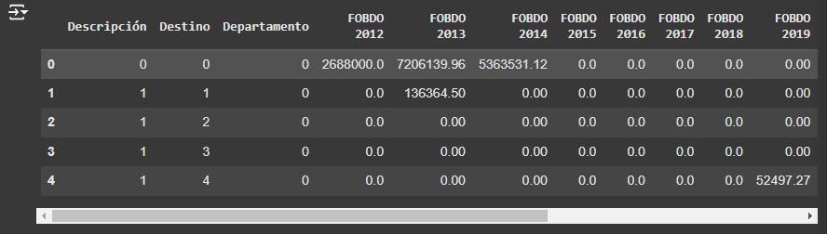

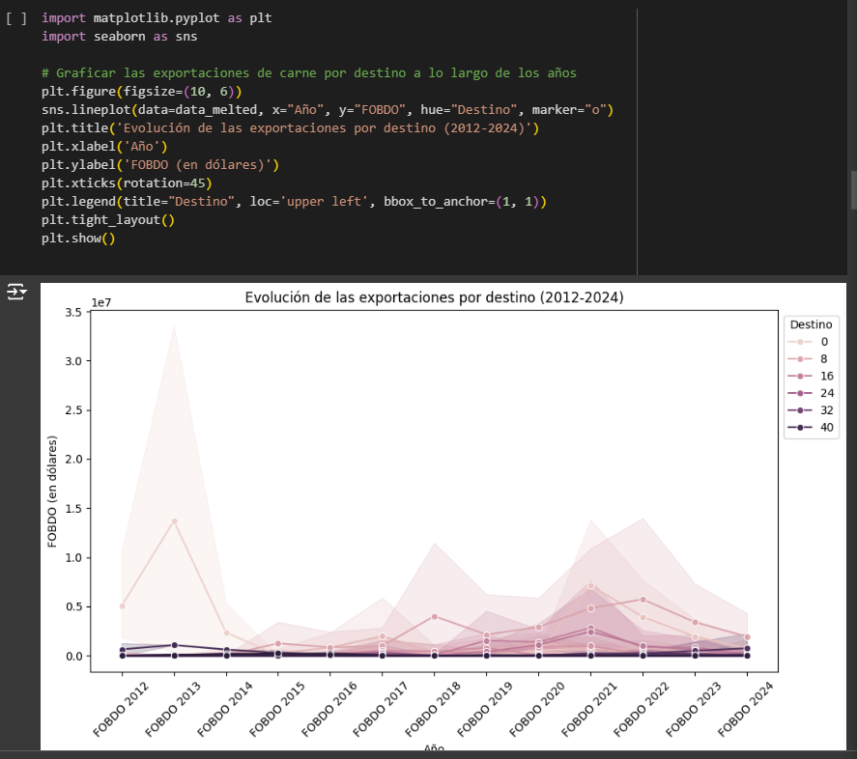

**Evaluación de los resultados del modelo: Comparación entre predicciones y valores reales en el conjunto de prueba.**

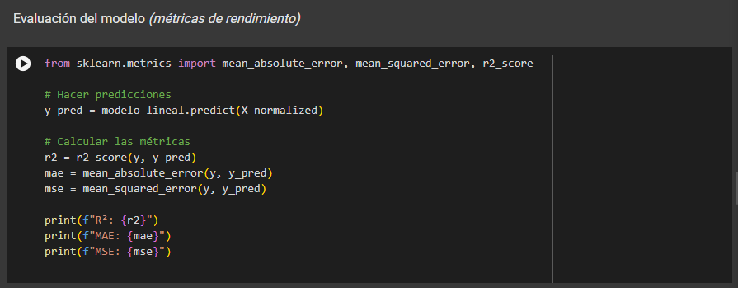

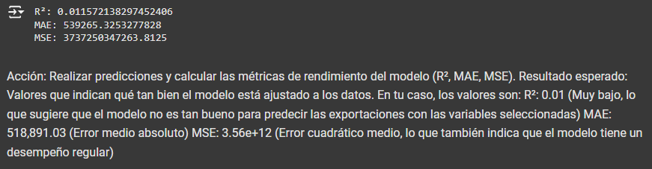

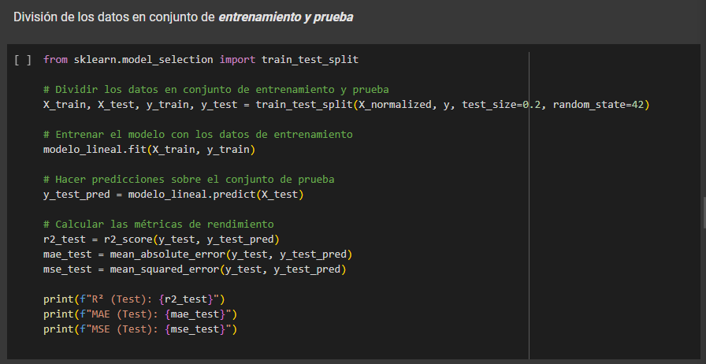

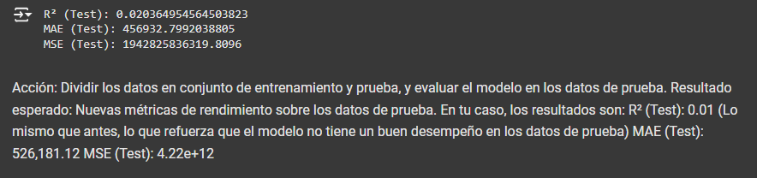

**Visualización de las predicciones vs. los valores reales**

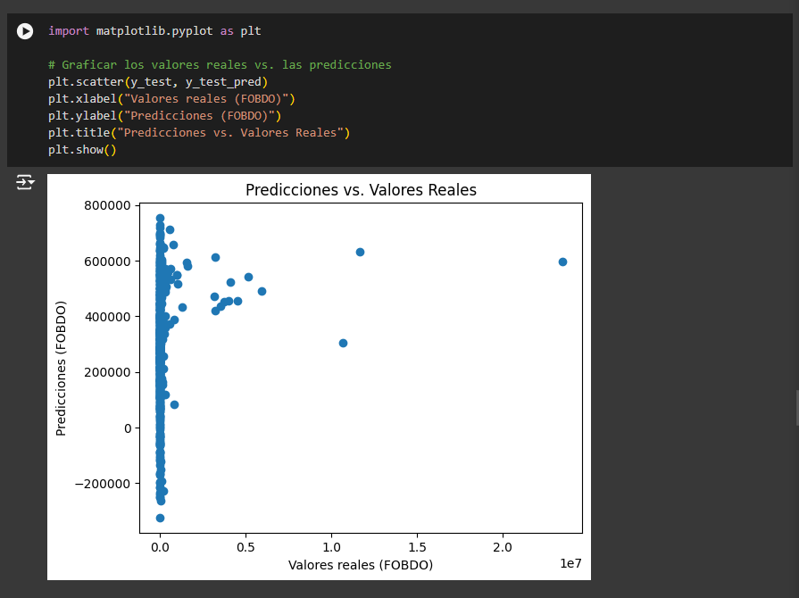

# Herramientas a utilizar

En el desarrollo de este proyecto se emplearon herramientas y bibliotecas ampliamente utilizadas en el análisis de datos, machine learning y visualización, las cuales fueron seleccionadas por su robustez, versatilidad y facilidad de uso. A continuación, se describen y justifican las herramientas empleadas:

* **Python:**

El lenguaje de programación Python es la base del desarrollo del proyecto debido a su simplicidad, flexibilidad y extenso ecosistema de bibliotecas especializadas en análisis de datos y machine learning.

* **Google Colab:**

Google Colab será el entorno de desarrollo a utilizar debido a su accesibilidad y capacidad para ejecutar código en la nube. Esto facilitará el trabajo colaborativo, mantener un flujo de trabajo organizado y reproducible y permitirá además el acceso a recursos computacionales gratuitos (como GPU y TPU).

* **Pandas:**

La biblioteca Pandas se empleará para la manipulación y análisis de datos por su capacidad para manejar estructuras de datos tabulares, como DataFrames, lo cual permitirá la limpieza, normalización y preparación de los datos para los modelos de predicción.

* **Scikit-learn (sklearn):**

Scikit-learn será la principal biblioteca utilizada para la implementación de los modelos de machine learning. Esta biblioteca proporcionará las herramientas para crear y evaluar modelos como la regresión lineal, Árbol de Decisión y Random Forest, así como técnicas para la división de datos en entrenamiento y prueba, y la optimización de hiperparámetros mediante GridSearchCV.

* **Matplotlib:**

Matplotlib se utilizará para la creación de gráficos, lo cual nos permitirá visualizar los resultados obtenidos, evaluar visualmente el desempeño de los algoritmos y complementar los análisis cuantitativos.

* **NumPy:**

Esta es una biblioteca esencial en proyectos que involucran machine learning. Sirve como soporte para operaciones matemáticas y manejo de arrays, dado que muchas de las bibliotecas empleadas, como Pandas y Scikit-learn, están construidas sobre esta herramienta.

Estas herramientas fueron seleccionadas para garantizar la correcta implementación y evaluación del modelo de predicción, así como para facilitar la interpretación y visualización de los resultados. Juntas, permitirán realizar un análisis integral del problema abordado, maximizando la eficiencia del proyecto y su reproducibilidad.

# Desarrollo del proyecto

## Implementación del código en Google Colab.

Link de acceso : [proyecto-final](https://colab.research.google.com/drive/1y018ho640hfhXGezk_uVXUQqgNp3waew?usp=sharing#scrollTo=L0R0iIwqEwCD)

## Descripción de los pasos seguidos de la metodología

Planteamiento de la solución:

Analizar la evolución histórica de las exportaciones de carne y productos cárnicos desde el Departamento de Córdoba, Colombia, durante el periodo 2012-2022 y predecir el valor exportado en dólares (FOBDO) para años futuros.

## Objetivos:

### Objetivos Específicos

1. Recopilar y preparar un de datos históricos sobre las exportaciones de la industria cárnica en el Departamento de Córdoba, incluyendo el valor FOBDO de 2012 a 2023.
2. Seleccionar un modelo adecuado de machine learning para predecir valores futuros de exportaciones en dólares basándose en los datos históricos.
3. Entrenar y ajustar el modelo seleccionado.
4. Implementar un sistema capaz de recibir datos de entrada y generar predicciones del valor FOBDO de exportaciones para años futuros.

## Recopilación y preparación de los datos:

Filtrado y limpieza de los datos:

Se filtrarán los datos por Departamento y por Grupo de Actividad Económica (1011) de conformidad con la Clasificación Industrial Internacional Uniforme (CIIU Revisión 4), lo cual permitirá una mejor visualización y análisis de los datos relevantes para el proyecto.

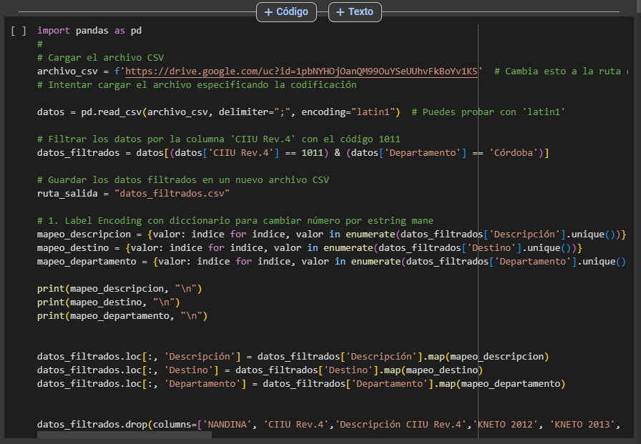

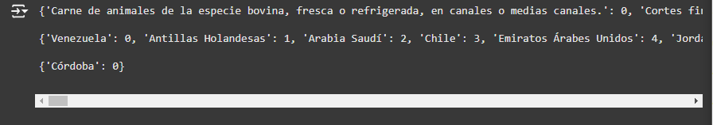

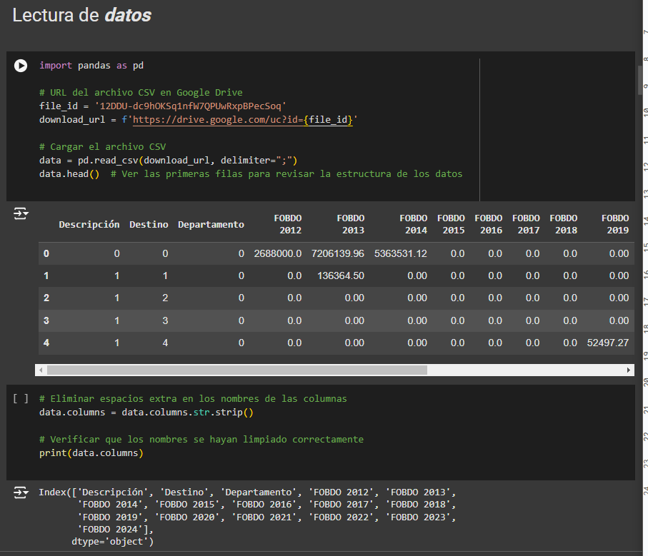

## Selección de los modelos y algoritmos:

Elegir algoritmos de predicción adecuados

Definir criterios de evaluación

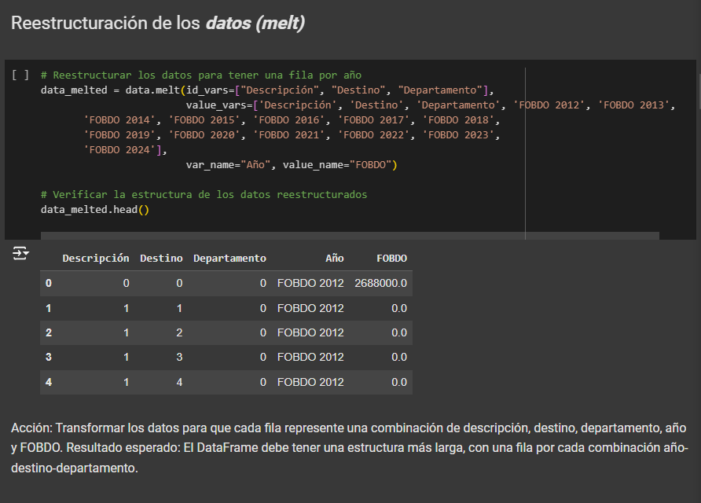

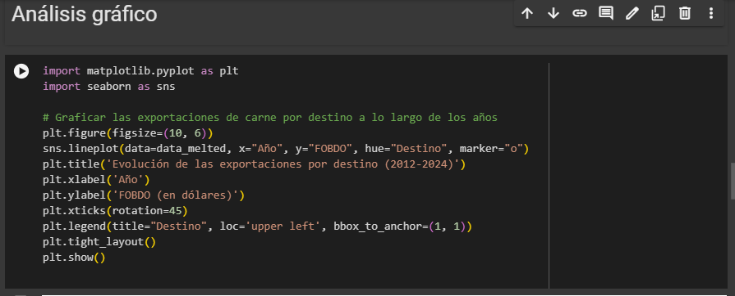

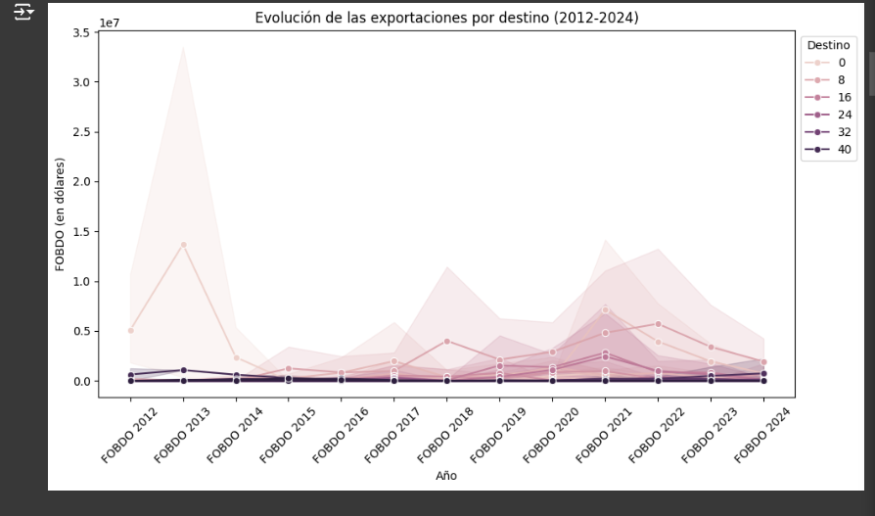

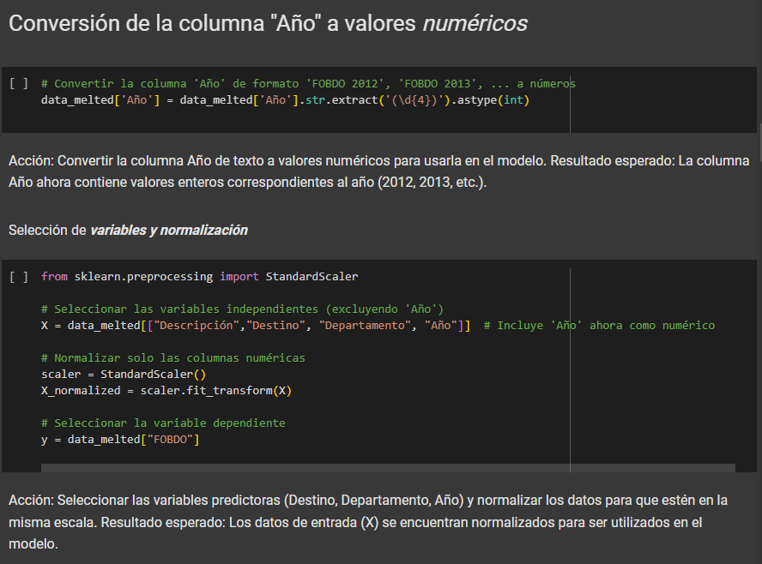

## Entrenamiento del modelo de predicción:

Cargar el Dataset

Dividir los Datos para Entrenamiento y Prueba

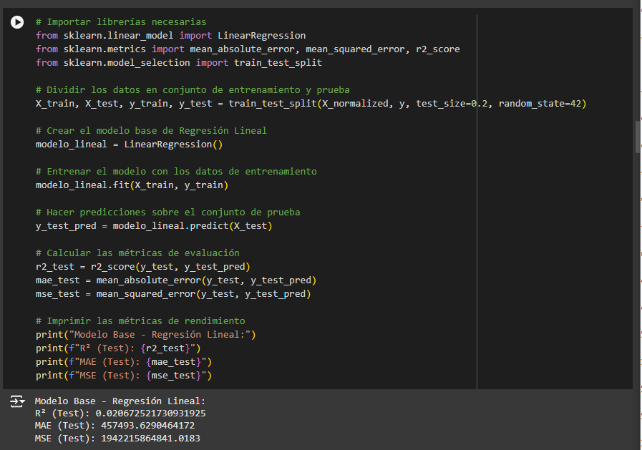



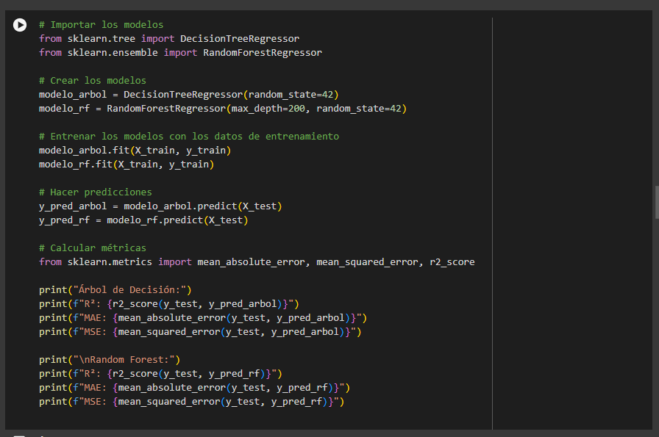

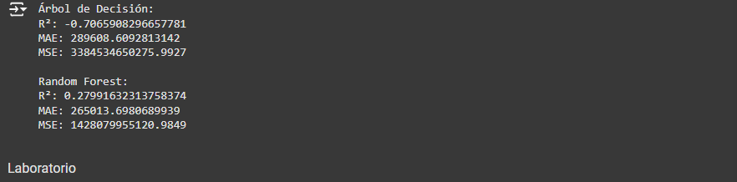

## Validar el modelo:

Cargar los Datos para la Evaluación del Modelo

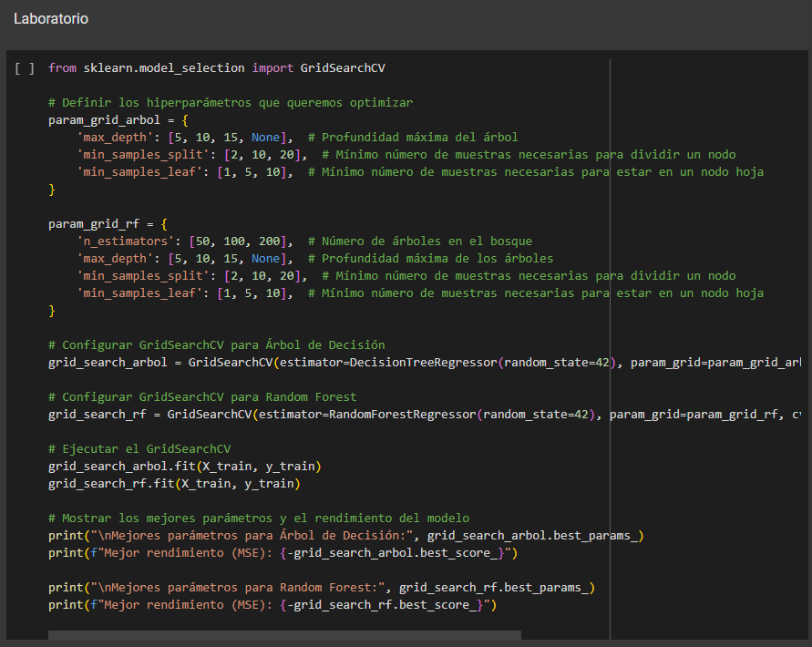

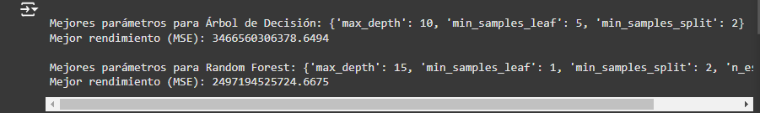

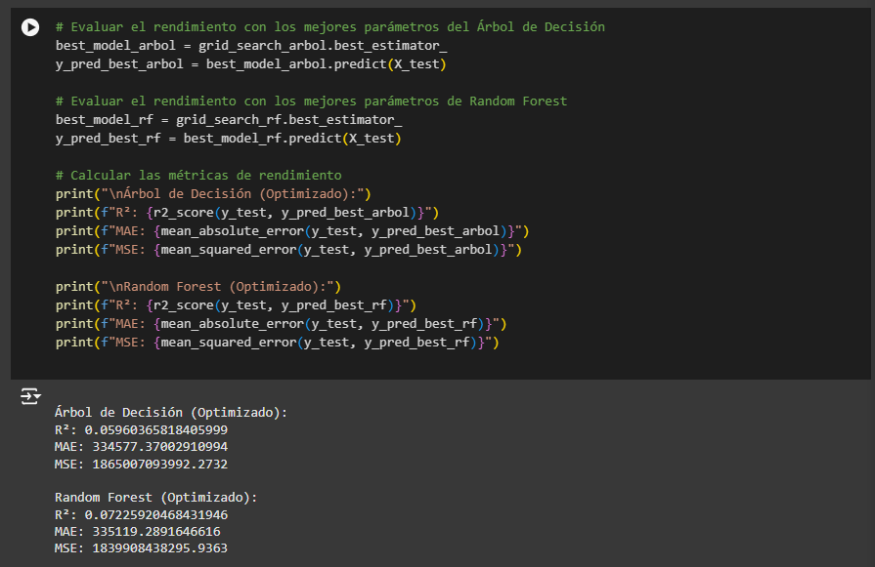

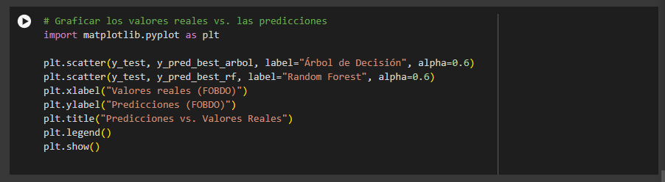

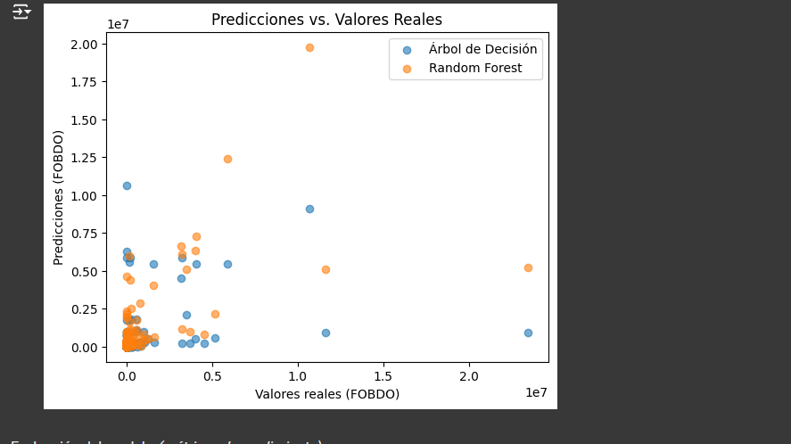

.

## Analizar las Métricas del Modelo

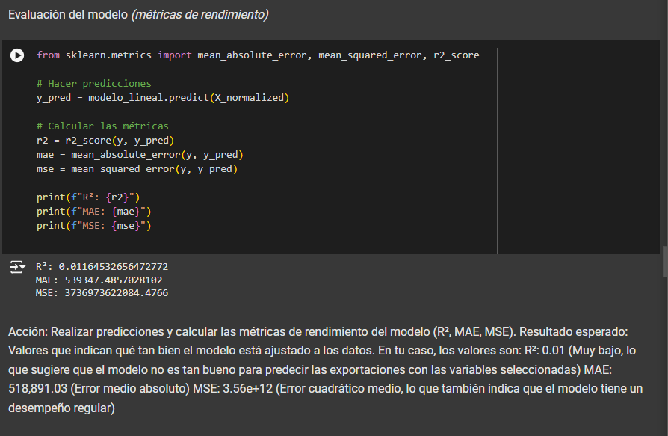

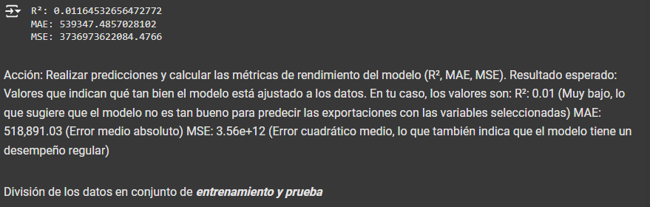

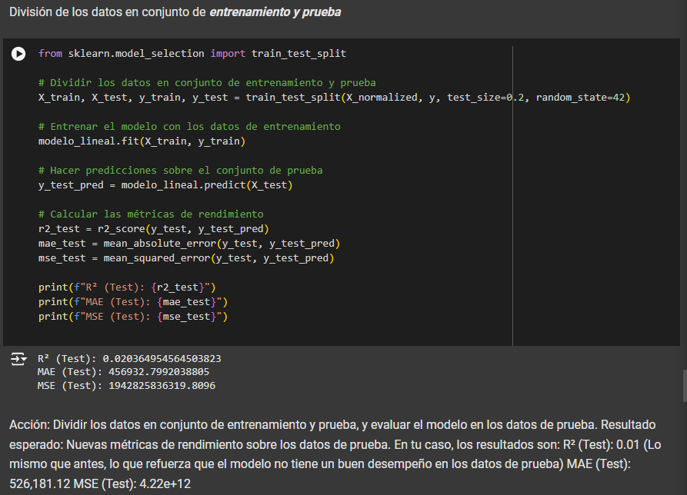

.

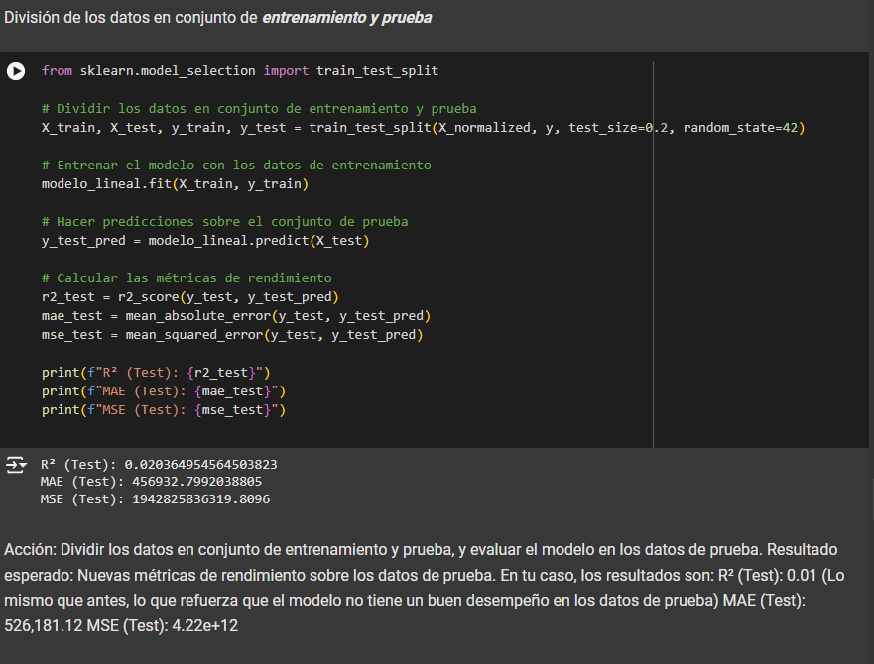

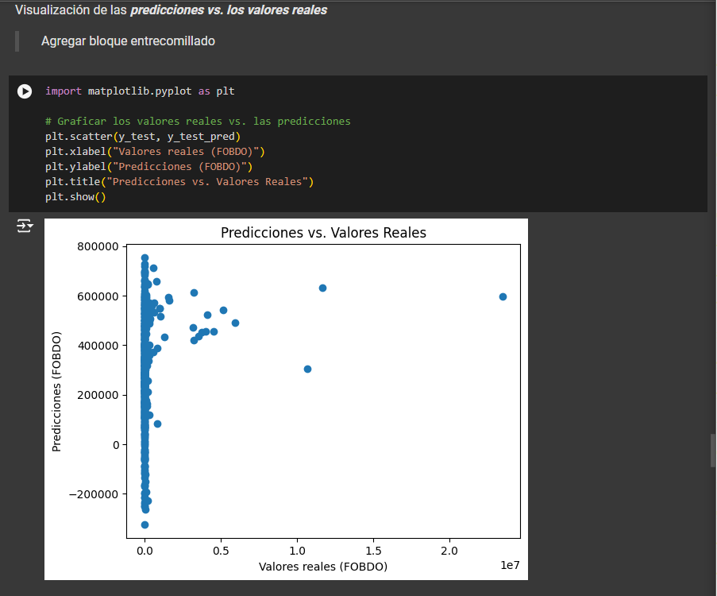

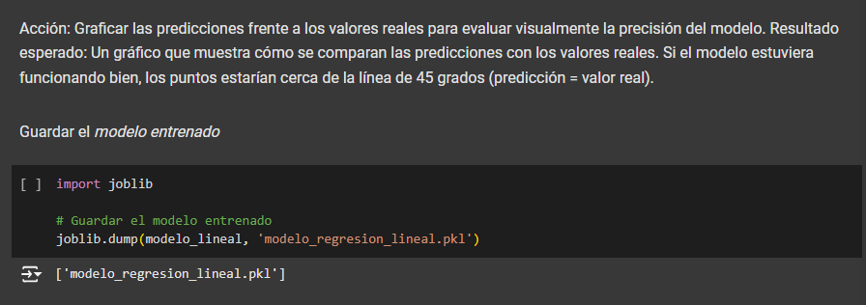

# Presentación de los resultados obtenidos.

Tal como se menciona y evidencia en el aparte anterior, en este proyecto se evaluaron varios modelos con el objetivo de determinar cuál era más preciso a adecuado para predecir el valor FOBDO en función de las variables seleccionadas (Destino, Departamento y Año de la Exportación).

A continuación, se procederá a describir los resultados obtenidos diferenciando cada modelo.

## Modelo Base: Regresión Lineal

Comenzamos implementando un modelo de regresión lineal como punto de partida, asumiendo una relación lineal entre las variables independientes y la variable dependiente. Aunque el modelo fue entrenado correctamente, los resultados mostraron un rendimiento limitado:

R² (Test): 0.0207: Solo el 2% de la variación en el valor FOBDO fue explicada por el modelo, indicando que este no logra capturar las relaciones subyacentes en los datos.

MAE (Test): 457,493.63: El error absoluto promedio fue considerablemente alto, lo que refleja que las predicciones están lejos de los valores reales.

MSE (Test): 1,942,215,864,841.02: Este elevado error cuadrático medio refuerza que las desviaciones entre las predicciones y los valores reales son significativas.

La baja capacidad predictiva del modelo base evidencia que una simple relación lineal no es suficiente para abordar la complejidad del fenómeno. Además, sugiere que faltan variables explicativas clave o que las relaciones no son estrictamente lineales.

## Modelos Avanzados: Árbol de Decisión y Random Forest

Para mejorar el desempeño, implementamos dos modelos más avanzados: un Árbol de Decisión y un Random Forest. Estos modelos tienen la capacidad de capturar relaciones no lineales y manejar interacciones complejas entre variables. Los resultados iniciales fueron los siguientes:

**Árbol de Decisión:**

R² (Test): -0.7066, MAE: 289,608.61, MSE: 3,384,534,650,275.99.

**Random Forest:**

R² (Test): 0.2799, MAE: 265,013.70, MSE: 1,428,079,955,120.98.

Aunque el Random Forest mostró una mejora significativa en comparación con la regresión lineal, el Árbol de Decisión presentó un R² negativo, lo que indica que el modelo sobreajustó los datos de entrenamiento, lo que no es deseable en un modelo predictivo. Sin embargo, el Random Forest tuvo un rendimiento relativamente mejor, sugiriendo que es más adecuado para este tipo de problemas.

**Optimización de Hiperparámetros**

Como siguiente paso, utilizamos GridSearchCV para ajustar los hiperparámetros clave de los modelos, con el objetivo de maximizar su rendimiento:

**Árbol de Decisión:** Los mejores parámetros fueron una profundidad máxima de 10, un mínimo de 5 muestras por nodo hoja y un mínimo de 2 muestras para dividir un nodo. El rendimiento obtenido con estos parámetros fue un MSE: 3,466,560,306,378.65.

**Random Forest:** Con configuraciones similares (profundidad máxima de 15, mínimo de 1 muestra por nodo hoja y 100 árboles), el modelo logró un MSE: 2,497,194,525,724.67.

La optimización de hiperparámetros mejoró el rendimiento, especialmente en el caso del Random Forest, reduciendo significativamente el MSE. A pesar de estas mejoras, los valores siguen siendo elevados, lo que sugiere que las variables actuales no son suficientes para capturar toda la complejidad de las exportaciones.

**Evaluación Final con los Mejores Parámetros**

Después de optimizar los modelos, se realizó una nueva evaluación del rendimiento de los modelos con los mejores parámetros encontrados:

**Árbol de Decisión (Optimizado):**

R²: -0.4129, MAE: 313,187.71, MSE: 3,466,560,306,378.65.

**Random Forest (Optimizado):**

R²: 0.2674, MAE: 269,024.50, MSE: 2,497,194,525,724.67.

## Visualización Comparativa del Desempeño de los Modelos

En esta sección, presentaremos en primer lugar, un gráfico que nos permitirá comparar los valores reales de FOBDO con las predicciones generadas por el modelo base de regresión lineal. Este gráfico ilustra el desempeño inicial del modelo y ayuda a visualizar las discrepancias entre las predicciones y los valores observados.

En un modelo ideal, los puntos estarían distribuidos cerca de la línea de identidad

𝑦 = 𝑥 , lo que indicaría que las predicciones son consistentes con los valores reales. Sin embargo, en este caso, el gráfico muestra una dispersión significativa, lo que confirma las métricas obtenidas y refuerza las conclusiones sobre las limitaciones de la regresión lineal como modelo base para este problema.

A continuación, se presenta un gráfico que compara los valores reales de FOBDO (valores observados en el conjunto de prueba) con las predicciones generadas por los modelos optimizados de Árbol de Decisión y Random Forest. Este gráfico tiene como objetivo visualizar el desempeño de ambos modelos y evaluar qué tan cercanas son las predicciones a los valores reales.

En el gráfico, cada punto representa una predicción de uno de los modelos comparada con el valor real correspondiente. Los puntos del Árbol de Decisión y el Random Forest se diferencian mediante colores distintos, y la transparencia de los puntos (alpha) permite identificar patrones de concentración o dispersión. Idealmente, un modelo con buen desempeño debería mostrar los puntos distribuidos de manera cercana a la línea de identidad 𝑦 = 𝑥 , que indica predicciones exactas.

Esta visualización permite identificar de manera clara las fortalezas y limitaciones de ambos modelos al aproximar los valores reales de FOBDO, destacando la capacidad predictiva relativa del modelo Random Forest en comparación con el Árbol de Decisión.

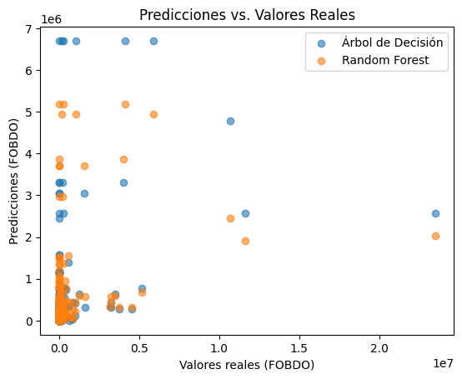

Considerando todo lo anteriormente ilustrado y analizado, y una vez realizados los esfuerzos por optimizar los modelos de regresión que se implementaron, observamos que estos resultados reflejan que el Random Forest es el modelo más adecuado para este tipo de datos, aunque incluso este modelo presenta márgenes de error considerables.

# Conclusiones del modelo

## Describir el rendimiento del modelo.

En el análisis realizado, se implementaron y evaluaron distintos modelos de predicción para estimar el valor FOBDO de las exportaciones de la Industria Bovina en el Departamento de Córdoba (Colombia) en función de variables como Destino, Departamento y Año de la Exportación. El modelo base de regresión lineal, aunque sirvió como referencia inicial, mostró un rendimiento limitado, explicando solo el 2% de la variabilidad del fenómeno, con errores promedio altos. Posteriormente, se exploraron modelos más avanzados, como Árbol de Decisión y Random Forest. Si bien el Random Forest presentó una mejora significativa, alcanzando un R² cercano al 28% y una notable reducción en el error cuadrático medio respecto a los demás, los resultados generales aún reflejan un desempeño insuficiente para predicciones precisas.

Incluso tras la optimización de hiperparámetros, los modelos evidenciaron dificultades para capturar la complejidad del fenómeno, probablemente debido a la insuficiencia de las variables disponibles o a la naturaleza no lineal de las relaciones entre estas y el valor FOBDO. Aunque el Random Forest demostró ser el modelo más prometedor, los márgenes de error observados subrayan la necesidad de enriquecer los datos y explorar técnicas más sofisticadas en futuros trabajos.

Aunque los modelos implementados, desde la regresión lineal hasta el Random Forest, han mostrado ciertas mejoras, en general, todos presentaron dificultades para predecir con precisión el valor FOBDO. Las métricas obtenidas indican que las variables disponibles no resultaron suficientes para capturar completamente la complejidad del fenómeno o que las relaciones entre estas variables y el FOBDO son altamente no lineales. Esto subraya la necesidad de incorporar más variables relevantes y explorar enfoques adicionales para mejorar el rendimiento del modelo en futuras investigaciones.

## Análisis de las Limitaciones del Modelo: y Propuesta de Mejoras para el Modelo de Predicción:

Entre las principales limitaciones identificadas, se destacan:

1. Relación no lineal:

Tal como se mencionó anteriormente, las relaciones entre las variables empleadas (Destino, Departamento, y Año de la Exportación) y el FOBDO resultaron ser altamente no lineales. Por ello, resulta imprescindible considerar factores adicionales, como los ciclos económicos, cambios en las preferencias de los consumidores, volumen de producción, precios internacionales de la carne, tipos de cambio, tratados comerciales y eventos externos imprevistos (como pandemias o conflictos comerciales).

1. Variables omitidas:

Para lograr un rendimiento superior y un análisis predictivo más fiable, es fundamental incluir una mayor cantidad de variables relevantes, dada la diversidad de factores que pueden influir en las exportaciones. Entre estas se destacan:

* Factores económicos: Tasa de cambio, precios internacionales de la carne bovina, inflación, crecimiento económico de los países de destino, políticas comerciales, entre otros.
* Factores sectoriales: Producción nacional de carne bovina, precios de insumos (como alimento para ganado y combustibles), regulaciones sanitarias, entre otros.
* Factores externos: Eventos climáticos, enfermedades animales, conflictos geopolíticos, entre otros.
* Dinámica de los mercados: Los mercados de exportación son altamente dinámicos, caracterizados por cambios constantes en las preferencias de los consumidores, aparición de nuevos competidores y evolución de normas sanitarias y fitosanitarias.

**Propuesta de Mejoras para el Modelo de Predicción**

Con base en lo anterior, y con el objetivo de mejorar la capacidad predictiva del modelo, se proponen las siguientes acciones:

1. Análisis más granular:

Desagregar por producto: Analizar las exportaciones de cada corte de carne de manera independiente permitirá identificar patrones específicos y ajustar el modelo a las características particulares de cada producto.

Desagregar por país de destino: Estudiar las exportaciones dirigidas a cada país permitirá identificar los factores específicos que inciden en cada mercado.

1. Incorporar datos adicionales:

* Indicadores económicos: Incluir variables como PIB, inflación, tasa de cambio, tipos de interés e índices de confianza de los consumidores, tanto en los países de origen como en los de destino.
* Indicadores sectoriales: Agregar información sobre producción de carne bovina, precios de insumos, costos de transporte y regulaciones sanitarias.
* Indicadores externos: Incorporar datos relativos a eventos climáticos, enfermedades animales, conflictos geopolíticos y políticas comerciales.

1. Adopción de modelos más robustos y avanzados:

Dada la complejidad del fenómeno, es fundamental explorar técnicas de machine learning más avanzadas que permitan capturar relaciones no lineales entre las variables, ampliando así la capacidad predictiva del modelo. Mediante el uso de modelos más sofisticados, como redes neuronales o técnicas de series temporales, es posible abordar de manera más efectiva la dinámica subyacente en los datos.

**En conclusión**, enriqueciendo los datos, incorporando nuevas variables relevantes y empleando técnicas de machine learning más avanzadas, se podrá desarrollar un modelo de predicción más preciso y confiable para las exportaciones de la industria cárnica bovina en Córdoba. Esto no solo permitirá una comprensión más profunda de las dinámicas comerciales, sino que también representará una herramienta estratégica valiosa para la toma de decisiones en el sector.

# Glosario de Términos y Abreviaturas

Elaborado con la ayuda de Gemini AI

El siguiente glosario ha sido generado empleando la ayuda de Gemini AI, una herramienta de lenguaje de gran modelo desarrollada por Google AI. Los términos de Economía y Comercio Exterior aquí definidos son fundamentales para comprender los conceptos básicos fundamentales y las abreviaturas empleadas en el presente proyecto.

* **Balanza comercial:** Diferencia entre el valor total de las exportaciones y el valor total de las importaciones de un país en un período determinado. Puede ser superavitaria (cuando las exportaciones superan a las importaciones), deficitaria (cuando las importaciones superan a las exportaciones) o equilibrada.
* **Ciclos económicos:** Fluctuaciones recurrentes en la actividad económica, caracterizadas por períodos de expansión y contracción.
* **CIIU Revisión 4 - CIIU Rev. 4 (Cuarta revisión de la Clasificación Industrial Internacional Uniforme):** Sistema estándar internacional utilizado para clasificar todas las actividades económicas. Este código permite identificar, comparar y analizar las diferentes actividades productivas que se realizan en un país o región.
* **Clase 1011 de la CIIUU Rev. 4:** La Clase 1011 se enfoca específicamente en todas las actividades relacionadas con la transformación de la carne y sus derivados, desde el momento en que la carne cruda llega a la planta de procesamiento hasta que se obtiene un producto final listo para el consumo. Así, se clasificarían en la clase 1011 empresas tales como: Mataderos, Plantas de procesamiento de carnes, Fabricantes de embutidos, Productores de jamones, Empresas que elaboran carnes preparadas.

Entre las actividades incluidas en la clase 1011 se enlistan:

* + Matanza y despiece: Incluye la matanza de animales y la división de la carcasa en cortes primarios.
  + Conservación de la carne: Abarca procesos como el enfriamiento, congelación, salazón, curado y ahumado, con el objetivo de prolongar la vida útil de la carne.
  + Elaboración de productos cárnicos: Comprende la fabricación de una amplia variedad de productos cárnicos, como embutidos (salchichas, jamones, mortadelas), carnes curadas, carnes preparadas (hamburguesas, albóndigas), y productos cárnicos cocidos.
  + Envasado y empaque: Incluye todas las actividades relacionadas con el acondicionamiento de los productos cárnicos para su distribución y venta al consumidor final.
* **Comercio exterior:** Intercambio de bienes y servicios entre países, involucrando procesos de exportación e importación. Es un motor fundamental para el crecimiento económico y el desarrollo de las naciones.
* **Commodities:** Productos básicos o materias primas sin procesar o con un mínimo procesamiento, como petróleo, gas natural, metales, granos, café y algodón. Su precio suele estar determinado por la oferta y la demanda en los mercados internacionales.
* **Exportaciones:** Venta de bienes y servicios producidos en un país a otros países.
* Importaciones: Compra de bienes y servicios producidos en otros países para su consumo o uso en el país de origen.
* **Indicadores económicos:** Estadísticas que miden el desempeño de una economía (PIB, inflación, tasa de cambio, etc.).
* **Normas sanitarias y fitosanitarias:** Regulaciones que establecen los requisitos que deben cumplir los productos alimenticios para ser comercializados.
* **PIB (Producto Interno Bruto):** Valor monetario total de todos los bienes y servicios finales producidos dentro de un país durante un período determinado.
* **Precio FOB:** El valor de una mercancía en el punto de embarque, sin incluir los costos de transporte y seguro.
* **Preferencias de los consumidores:** Las características que los consumidores buscan en un producto.
* **Proteccionismo:** Conjunto de políticas gubernamentales que buscan proteger la producción nacional de la competencia extranjera, mediante la imposición de aranceles, cuotas o barreras no arancelarias.
* **Tasa de crecimiento económico:** Tasa a la que aumenta la producción de bienes y servicios de un país en un período determinado.
* **Tipo de cambio:** Precio de una moneda en términos de otra. Las fluctuaciones del tipo de cambio pueden afectar la competitividad de las exportaciones y el costo de las importaciones.

# Referencias bibliográficas

Colombia Productiva. (2024). Consulta de exportaciones, MARO Colombia Productiva. Fuente: DANE-DIAN. Cálculos: Coordinación de inteligencia estratégica - Colombia Productiva. https://m.maro.com.co/

Datosmacro.com. (2023). Desciende las exportaciones en Colombia. En EXPORTACIONES Colombia 2023. Datosmacro.com, de Expansión. Recuperado de https://datosmacro.expansion.com/comercio/exportaciones/colombia#:~:text=En%202023%20las%20exportaciones%20en,de%20exportaciones%20respecto%20al%20PIB.

Gemini AI. (2024). Glosario de términos básicos en comercio exterior. https://gemini.google.com/

Krugman, P., Obstfeld, M., & Melitz, M. J. (2018). International Economics: Theory and Policy. W. W. Norton & Company.

ProColombia. (2024). Perfil económico departamental de Córdoba. Recuperado de <https://procolombia.co/system/files/2024-05/proexport_cordoba_baja.pdf>

Sectorial. (2023). Informes Sectorial: Ganadero. Recuperado de <https://bibliotecadigital.ccb.org.co/server/api/core/bitstreams/8084ec30-c67b-4ad8-8ccd-755a0c8e0ac9/content>

SENA. (2016). Cadenas productivas del departamento de Córdoba: Caso cadena cárnica. Recuperado de https://repositorio.sena.edu.co/bitstream/11404/4682/1/libro_cadenas_cordoba.pdf

ProColombia. (2024). Perfil económico departamental de Córdoba. Recuperado de https://procolombia.co/system/files/2024-05/proexport_cordoba_baja.pdf